GRUPA ,,ŻYRAFKI” Piątek 10 .IV. 2020 r.
Temat ,, Wielkanocny koszyczek”
Zadania:
- Ciekawa jestem, czy zgadniesz, jaki będzie bohater naszego dzisiejszego spotkania? Posłuchaj zagadki B. Szelągowskiej
To w nim leżą na serwetce jajka malowane, a pośrodku, obok chlebka, spoczywa baranek. (koszyk wielkanocny)

- Prezentowanie koszyczka wielkanocnego i wyjaśnianie jego symboliki.
Zobacz, to właśnie koszyczek wielkanocny, czy widzisz, co zostało do niego włożone?
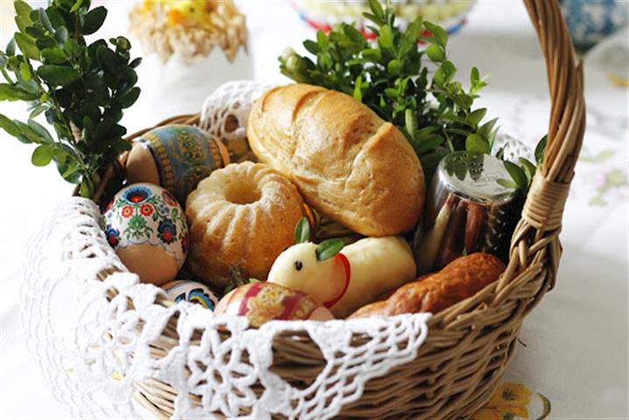

- Chleb symbolizuje ciało Chrystusa. Wkładamy go do koszyczka, aby zapewnić sobie dobrobyt i pomyślność.
- Jajka są symbolem nowego, rodzącego się życia.
- Wędlina jest symbolem dostatku, bogactwa i dobrobytu.
- Sól i pieprz symbolizują oczyszczenie, prostotę i prawdę.
- Baranek jest symbolem Chrystusa – Baranka Bożego, który zwyciężył śmierć. Wkładana do koszyczka figurka baranka jest zazwyczaj wykonana z cukru, czekolady lub chleba.
- Chrzan jest oznaką ludzkiej siły, którą chcemy mieć przez cały rok.

- Zabawa ruchowo-naśladowcza Mama Kura
Rodzic i dziecko stają naprzeciwko siebie. R. jest Mamą Kurą a dziecko pisklątkiem. Pisklątko robi wszystko to co pokazuje Mama Kura (naśladuje jej ruchy). Ruchy dorosłego powinny być wolne i płynne tak aby dziecko mogło je naśladować. Następnie role się odwracają i to dziecko przejmuje rolę Mamy Kury. (można zapytać dziecko co podobało mu się bardziej – naśladowanie czy wymyślanie ruchów, co było trudniejsze)

- Posłuchaj teraz opowiadania S. Karaszewskiego ,,Wielkanocny koszyczek”
Święta wielkanocne tego roku Olek i Ada wraz z rodzicami i dziadkami spędzali na wsi, w domu pradziadków. Stał tam pod lasem dom murowany. Dom miał strych i piwnice. A w domu tym był duży pokój z piecem kaflowym. A w pokoju stał stół okrągły, dębowy. A na stole obrus biały, haftowany cały………..Na stole dębowym stał koszyczek wiklinowy. A w koszyczku wiklinowym, na serwetce leżały pisanki-kraszanki, wielkanocne malowanki. Obok pisanek-kraszanek stał cukrowy baranek, stał żółty kurczaczek, obok babka łaciata, gruba jak beczka, i sól w solniczce w kształcie jajeczka. Rosła rzeżucha zielona, wędzonka dobrze uwędzona nęciła psa i kota, myszkę i kunę zza płota.
Zawitał ksiądz do dzieci, koszyk z wikliny poświęcił. Kropidło w miseczce utopił, święconą wodą pokropił: pisanki-kraszanki, cukrowego baranka, kurczaczka z chorągiewką, babkę z lukrową polewą, chlebek pokrojony, przy soli ułożony, rzeżuchę zieloną, wędzonkę uwędzoną – wszystko pokropił wodą święconą! Mieszkańcy koszyka, pokropieni wodą święconą, poczuli się jakby byli świętymi. Jakby aureola wyrosła nad nimi i uczyniła wszystkich świętymi! A potem zaczęli krzyczeć jeden na drugiego. Czy dla święconego nie ma nic świętego?
– My jesteśmy najważniejsze! – chełpiły się pisanki-kraszanki.
– Przy wielkanocnym stole świąteczni goście dzielą się nami i składają życzenia! Bez pisanek nie byłoby świąt wielkanocnych!
– Beeee, to ja jestem najważniejszy! – zabeczał cukrowy baranek.
– Jestem biały i słodki, jestem symbolem poświęcenia, ofiary za innych, dobroci i czystości! Beze mnie nie byłoby świąt wielkanocnych!
– Pi, pi, pi, to ja jestem najważniejszy! – pisnął kurczaczek.
– Jestem symbolem nowego życia, które po mrocznej zimie odradza się na nowo!
Jak małe pisklęta, które wiosną wykluwają się z jaj!
– Wszyscy jesteście w błędzie! – huknęła babka.
– Ja jestem najważniejsza, bo właśnie po mnie wyciągają się ręce stołowników! Beze mnie nie byłoby świąt wielkanocnych!
– Nieprawda, to my jesteśmy najważniejsi! – krzyknęli chleb i sól.
– Gości zawsze wita się chlebem i solą. Bez nas nikt nie zapraszałby gości i nie byłoby prawdziwych świąt wielkanocnych!
– Co też wygadujecie! – zaperzyła się rzeżucha.
– Z moich ziarenek wyrastają zielone łodyżki, pełne witamin.
Daję przykład innym roślinom, aby jak najszybciej zazieleniły się na polach, szybko rosły, dojrzewały i dawały obfity plon! Bez szybko budzącej się przyrody, bez rzeżuchy nie byłoby świąt wielkanocnych!
– Wszyscy mówicie nieprawdę! – ryknęła wędzonka.
– Czy mogą być święta bez wędzonki?
Beze mnie nie ma świąt wielkanocnych, nie ma żadnych świąt!
– Jak to, a Wigilia? – spytał baranek.
Wędzonka obraziła się i nie powiedziała nic więcej. To, co później się działo, nie miało nic wspólnego ze świętami ani nastrojem świątecznym. W koszyczku wiklinowym rozgorzała prawdziwa bitwa: nie tylko na słowa, ale na co się tylko dało. Milczeniem pomińmy kto, co, czym i jak. Po zażartej kłótni nikt nie wyszedł z tej awantury cało. Gdy dzieci weszły do pokoju, zobaczyły w koszyczku istne pobojowisko.
– Co tu się mogło stać?
– Kto to zrobił?
Pierwsze podejrzenie padło na kota. Ale kot siedział grzecznie na kanapie i lizał różowym języczkiem futerko. Nie wyglądał na sprawcę spustoszenia w koszyku. Następnym podejrzanym był pies. Ale pies grzecznie spał w budzie i nie wchodził do domu. Dzieci podejrzewały mysz, ale mysz zostawiłaby ślady ząbków na wędzonce. Dzieci pomyślały o kunie, ale okna i drzwi były zamknięte. Jak mogłaby się dostać do pokoju?
– Musimy naprawić zniszczenia! – postanowiły dzieci. Potłuczoną pisankę-kraszankę skleiły przezroczystym plasterkiem. Odłamany róg cukrowego baranka przykleiły scukrzonym miodem. Wyprostowały pogniecioną rzeżuchę. Pozbierały wysypaną sól i dokleiły kurczaczkowi urwany dziób. Przewróciły na drugą stronę wędzonkę, żeby nie było widać szkody. Poukładały równo porozrzucane kromki chleba. Jeszcze poprawiły koronkową serwetkę. Gdy świąteczni goście zasiedli przy stole, wszystko było w należytym porządku i ani śladu po niedawnej kłótni.
• Rozmowa na temat opowiadania
- dokąd pojechali Olek i Ada - jak wyglądały przygotowania do świąt -co znajdowało się w koszyczku - jak oceniasz zachowanie mieszkańców wielkanocnego koszyczka – co zrobiły dzieci
- Zabawy logopedyczne usprawniające narządy mowy – język, wargi, żuchwę .Rodzic demonstruje ćwiczenia, a dziecko je naśladuje
- Jajko – otwieranie i zamykanie ust, wargi układamy j tak, aby były zaokrąglone jak jajko.
- Gorące jajko – nabieramy powietrze nosem, a wypuszczamy powoli ustami, naśladując dmuchanie na jajka.
- Wkładamy jajka do koszyczka – unosimy język za zęby i zatrzymują go tam, a następnie przeliczamy kolejne jajka – zęby, przesuwając język raz w lewo, raz w prawo wewnątrz ust, na dole i na górze
- Rogi baranka – baranek wielkanocny ma okrągłe rogi – rysujemy językiem kółeczka, przesuwając jego czubek po wewnętrznej stronie policzków , raz po lewej , potem po prawej
- Baranki na hali – baranki wędrują w górę i w dół, pasąc się na hali – usta szeroko otwarte, opieramy czubek języka raz za górnymi zębami, a raz za dolnymi zębami.
- Kura liczy kurczęta – dotykamy czubkiem języka do każdego zęba w jamie ustnej: najpierw na górze, potem – na dole.
- KARTA PRACY
,,Wielkanocny koszyczek” – ozdabiaj wg własnych pomysłów, najpiękniej , jak potrafisz
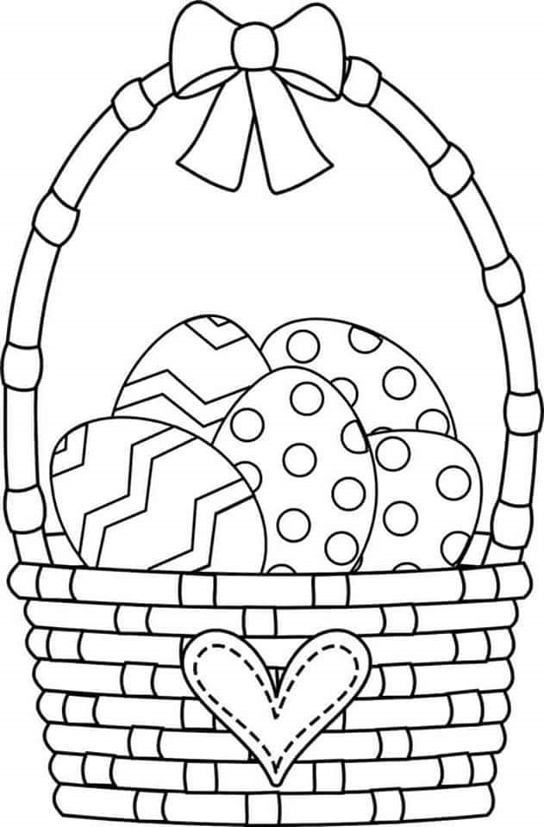
Moc prezentów od zajączka,
co koszyczek trzyma w rączkach.
Miłych wrażeń, mokrej głowy
w poniedziałek dyngusowy.
Wesołych Świąt życzy
Pani Gosia
